期末考查实验
- 实验目的：
- 熟悉J-K触发器的逻辑功能
- 用J-K触发器和门电路设计一个特殊同步计数器
- 实验设备：
- 数字电路实验箱、示波器
- 器件：74LS73，74LS00，74LS08，反相器等
- 实验原理：
- 特殊计数器的设计：根据2^{n}≥m确定电路所需触发器的数目->画出次态卡诺图->别化简Q3、Q2、Q1、Q0次态卡诺图，注意包含Qn和𝑄𝑛 ̅̅̅̅项的保留->对照J-K触发器的特征方程得到J-K触发器的驱动方程->检查自启动
- 实验内容：
- 根据状态转换以及特殊计数器设计步骤设计特殊计数器：
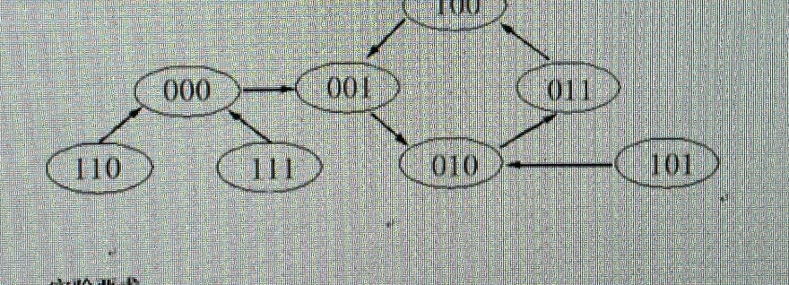
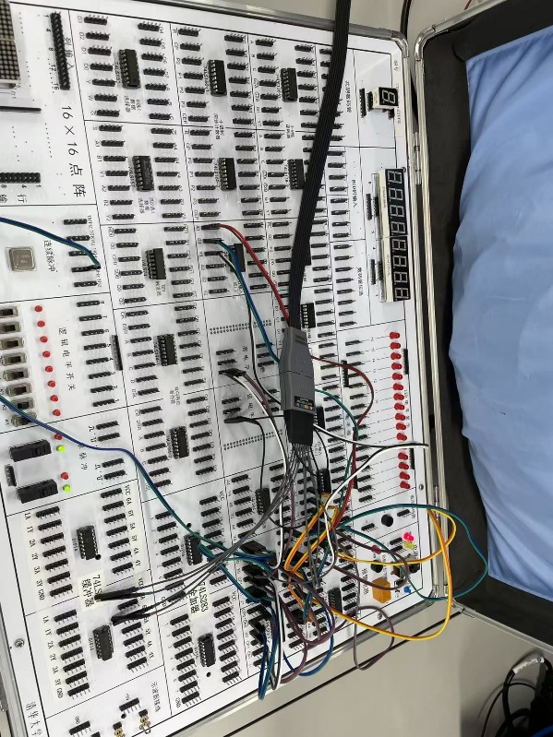
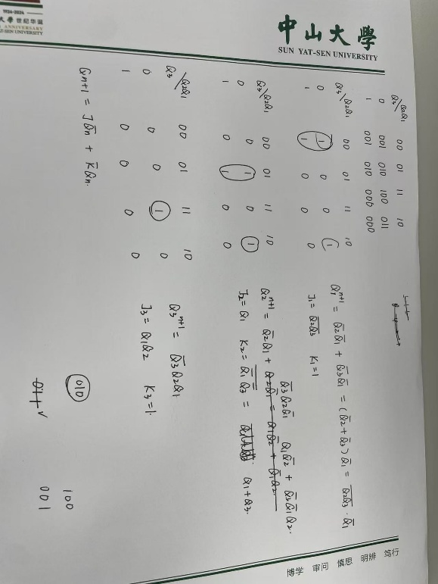（根据状态转换图列出次态表-化简Q3、Q2、Q1、Q0次态卡诺图-得到驱动方程-检查自启动）
- 构建电路

- 实验结论：（示波器）
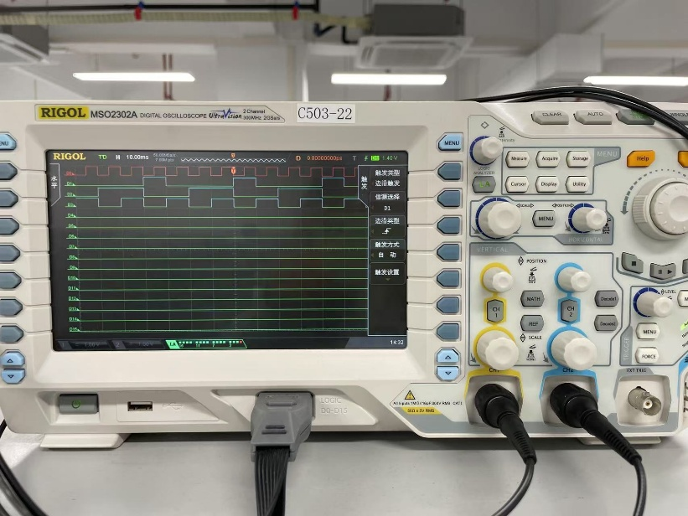
- 分析和讨论：
- 通过这次实验熟悉了J-K触发器的使用，掌握了特殊计数器的设计方法以及如何使用J-K触发器实现特殊计数器
- 掌握次态与初态状态转换的化简方式（包含Qn和𝑄𝑛 ̅̅̅̅项的保留）
- 检查是否能实现自启动

